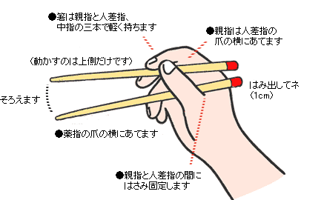

**●おやゆびは**

**ひとさしゆびの**

**つめのよこにあてます。**

**●くすりゆびのつめのよこにあてます。**

**●おやゆびとひとさしゆびのあいだに**

**はさみ　うごかさないようにします。**

**（うごかすのは　うえがわだけです）**

**はみだしてね**

**（1ｃｍ）**

**そろえる**

**●はしは、おやゆびと**

**ひとさしゆび、なかゆびの**

**３ぼんでかるくもちます。**

**おはしのただしいもちかた**